**Laporan Praktikum**

**Pengenalan Komputer dan Software (KU0008)**

Tahap Persiapan Bersama

Institut Teknologi Sumatera

2023



**Nama Modul :** Perulangan (While dan Do-While)

**Nama :** Dino Rizki Alferando

**Nim :** 122220159

**Pernyataan Orisinalitas**

Dengan ini penulis bertanggung jawab sepenuhnya atas isi dari dokumen ini dan menyatakan bahwa seluruh isi dokumen ini adalah hasil karya penulis sendiri, dan setiap karya orang lain yang digunakan dalam dokumen ini telah diparafrase dan sudah disitasi sesuai dengan ketentuan yang ada.

**Lampung selatan, 10 April 2023**



**Dino Rizki Alferando**

**122220159**

**Daftar Isi**

**1. Mengubah Program Menjadi Format While-loop 2**

**1.1 Screenshot Code Program 2**

**1.2 Output 2**

**2. Latihan 3**

**2.1 Screenshoot Code Program 3**

**2.2 Output 3**

# 1. Mengubah Program Menjadi Format While-loop

## 1.1 Screenshot Code Program

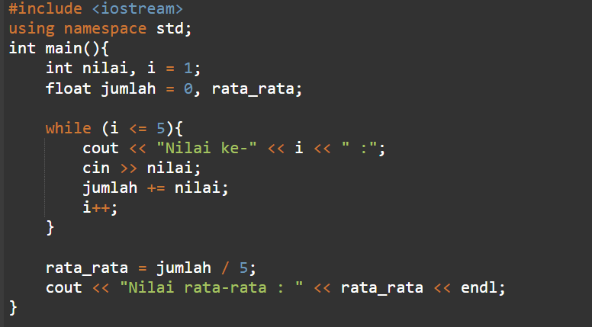

## 1.2 Output

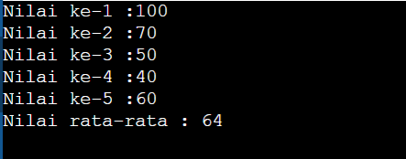

# 2. Latihan

## 2.1 Screenshoot Code Program

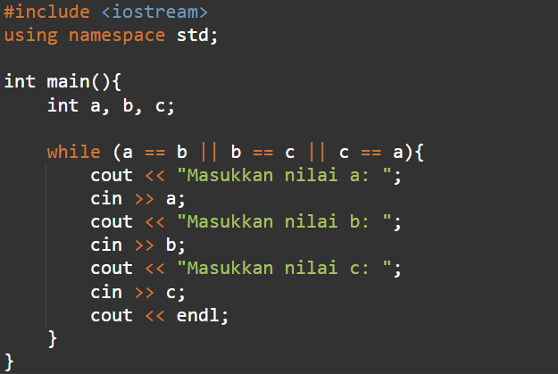

## 2.2 Output

